Overview benodigde Services Zakenmagazijn tbv de Rotterdamse Terugmeldfaciliteit

Auteur | John Copier
Datum | 31 juli 2009
Versie | 0.1 concept

Doel
Doel van dit document is het beschrijven van de benodigde functionaliteit (services) van het zakenmagazijn ten behoeve van de Rotterdamse Terugmeldfaciliteit.

Achtergrond
In het kader van het programma Data Chain draagt het project Stelsel Basis- en Kernregistraties zorg voor het realiseren van voorzieningen voor het beschikbaar stellen van basis- en kerngegevens. Onderdeel van deze voorzieningen is de mogelijkheid van het indienen van terugmeldingen op deze gegevens. Voor basisgegevens is er een faciliteit die door Renoir beschikbaar wordt gesteld, de TMF Portal. Met deze TMF Portal is het mogelijk basisgegevens terug te melden. Deze terugmeldingen worden via de OSB Gateway bezorgd bij de landelijke voorziening, die er op zijn beurt weer voor zorgt dat de terugmelding bij de bronhouder terecht komt. De status van een terugmelding wordt binnen de landelijke voorziening bijgehouden en kan via de TMF Portal worden geraadpleegd.

Om naast het gebruik van de landelijke Terugmeldfaciliteit ook aan kerngegevens binnen de gemeente Rotterdam gelijke kwaliteitseisen te stellen, is het gebruik van een geïntegreerde, adequate en transparante Terugmeldfaciliteit voor Rotterdam van groot belang.

Het deelproject Terugmelden zorgt er binnen Rotterdam voor dat de TMF Portal ook gebruikt kan worden voor het terugmelden van Kerngegevens. Terugmeldingen op kerngegevens worden niet naar de landelijke voorziening, maar intern binnen Rotterdam naar de bronhouder gestuurd. Voor het bijhouden van de status van een terugmelding op kerngegevens is het de bedoeling dat het zakenmagazijn gebruikt wordt.

Terminologie
Terugmelding Wanneer een afnemer gerede twijfel heeft dat de gegevens uit een basisadministratie onjuist zijn en meldt deze dit via de Terugmeldfaciliteit aan de bronhouder.

Afnemer Dienst binnen de gemeente Rotterdam die basis- en/of kerngegevens ontvangt.

Bronhouder Dienst binnen de gemeente Rotterdam die basis- en/of kerngegevens aanbiedt
of
Organisatie buiten de gemeente Rotterdam die basisgegevens aanbiedt (bijvoorbeeld Kadaster)

TMF Portaal Standaardapplicatie ontwikkeld door ICTU voor het terugmelden van landelijke basisgegevens.

Procesbeschrijving
Een terugmelding kan de volgende statussen hebben:
- ontvangen
- gemeld
- Ingetrokken
- in onderzoek
- niet ontvankelijk
- gestaakt
- onderzocht

Een terugmelding begint haar levenscyclus als ze wordt ontvangen door de centrale TMF. Zodra de centrale TMF de terugmelding heeft verstuurd aan de basisregistratie krijgt de terugmelding de status gemeld. De verantwoordelijkheid voor de terugmelding ligt nu in principe bij de bronhouder. De melder kan een terugmelding nog wel intrekken, waarop deze de status ingetrokken krijgt. Het onderzoek kan daarna door de basisregistratie worden
gestaakt.
De basisregistratie kan een gemelde terugmelding in onderzoek nemen of niet
ontvankelijk verklaren. Op een zeker moment wordt een onderzoek naar een
terugmelding afgerond. De terugmelding is dan onderzocht.

Benodigde services van het zakenmagazijn
Ten behoeve van het terugmelden zijn de volgende services nodig van het zakenmagazijn:
- Aanmaken zaak
- Statuswijziging zaak
- Ophalen zaakgegevens

Aanmaken zaak
Deze service wordt gebruikt om voor een terugmelding op kerngegevens een zaak aan te maken. De volledige terugmelding inclusief eventuele bijlagen dienen bij de zaak te worden opgenomen. Bijlage 2 bevat een grafische weergave van de elementen van een terugmelding zoals deze voor basisgegevens wordt gebruikt.

Bij de zaak dient ook te worden opgenomen wie de terugmelding gedaan heeft en voor welke bronhouder de zaak bestemd is.

Statuswijziging zaak
Zowel de aanmelder als de bronhouder kunnen de status van een terugmelding (zaak) aanpassen. Bijlage 3 bevat een grafische weergave van de elementen van een statuswijziging zoals deze voor basisgegevens wordt gebruikt.

Ophalen zaakgegevens
Deze service bestaat uit een aantal operaties voor het zoeken en ophalen van zaakgegevens.

Het zoeken van een zaak kan met behulp m.b.v. de volgende elementen:

- Meldingskenmerk (door melder opgegeven kenmerk)
- TMF kenmerk (door zakenmagazijn gegenereerde identificatie)
- Vanaf datum (dag|maand|jaar)
- T/m datum (dag|maand|jaar)
- Status terugmelding (de huidige status van de terugmelding)
Een WSDL en XSD zoals deze voor de terugmeldingen op basisgegevens gebruikt worden zijn als losse bestanden bijgevoegd.

Bijlage 1: Toestandsdiagram

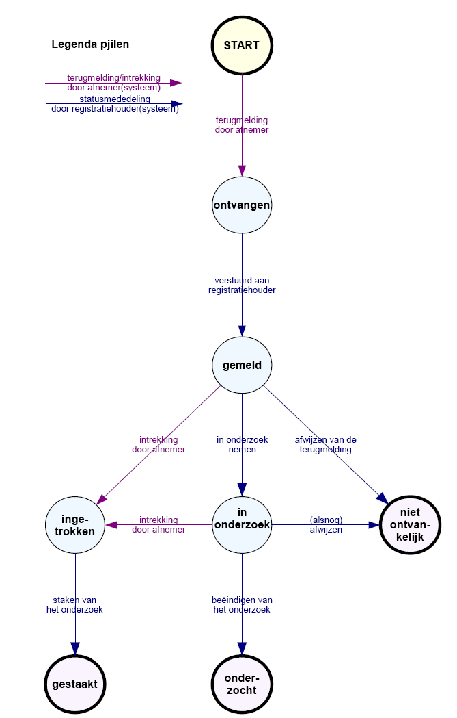

Bijlage 2: XSD van een terugmelding

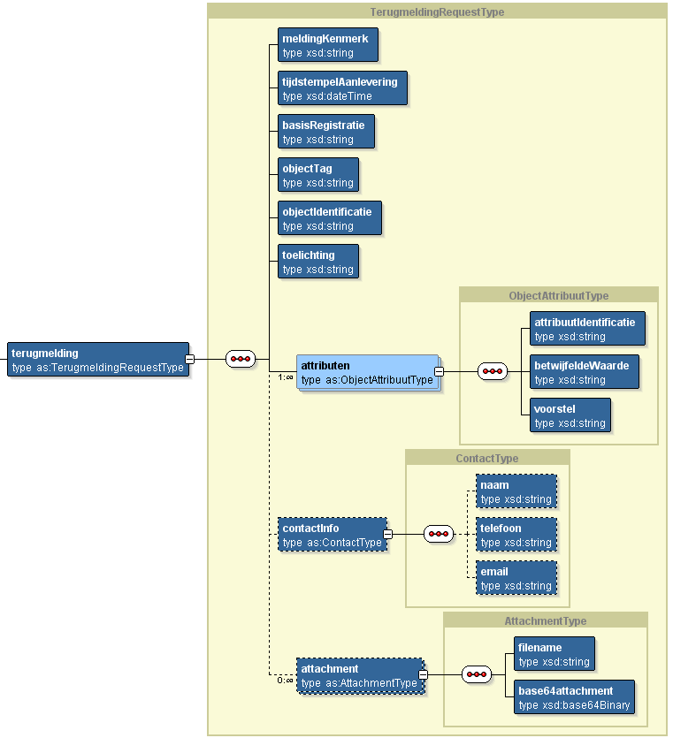

Bijlage 3: XSD statuswijziging

